Concours KvD 2008

Catégorie E

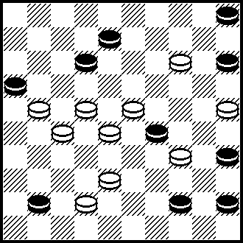 | 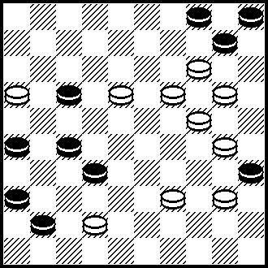 | 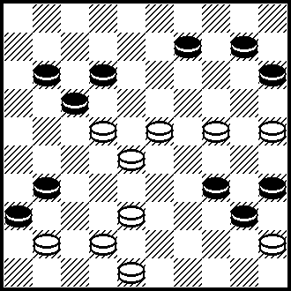 | 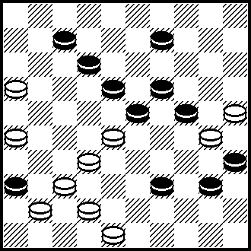 | 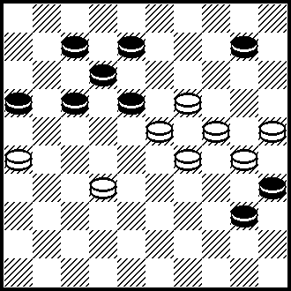
E1 | E2 | E3 | E4 | E5
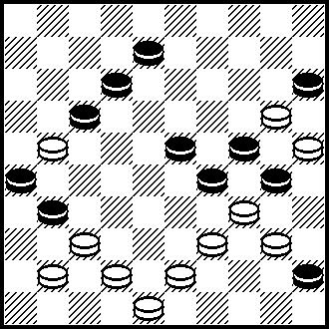 | 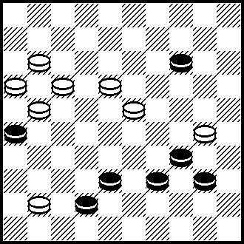 | 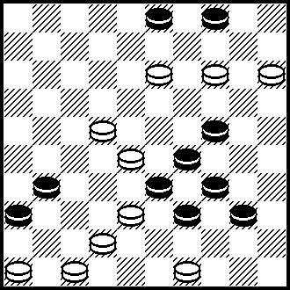 | 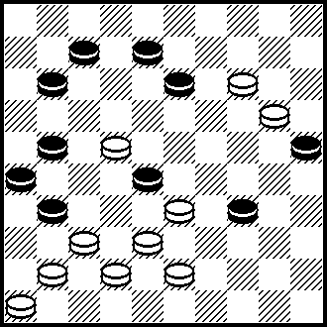 | 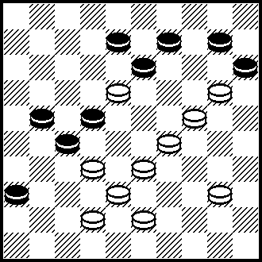
E6 | E7 | E8 | E9 | E10
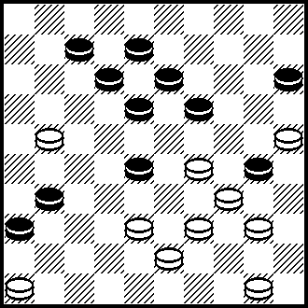 | 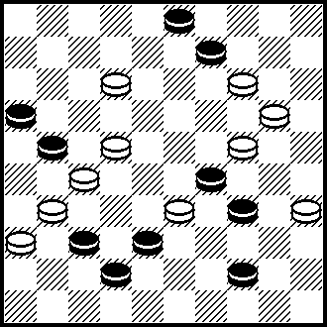 | 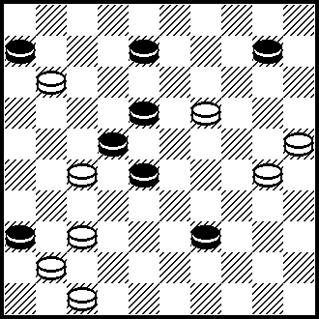 | 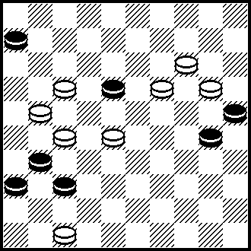 | 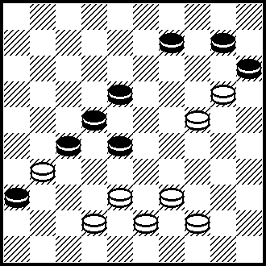
E11 | E12 | E13 | E14 | E15
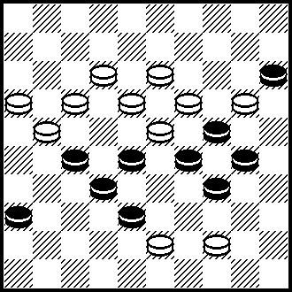 | 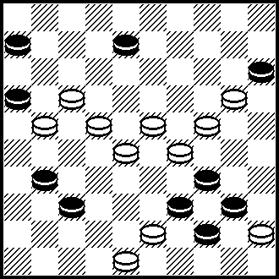 | 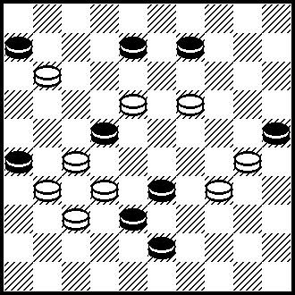 | 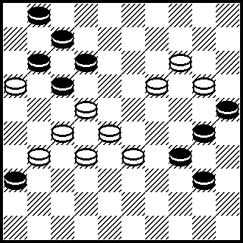 | 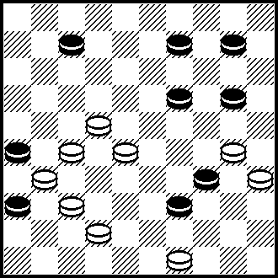
E16 | E17 | E18 | E19 | E20
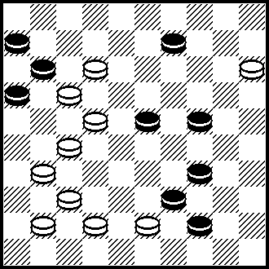 | 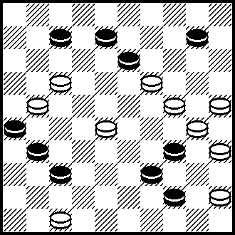 | 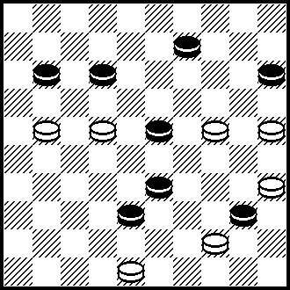 | 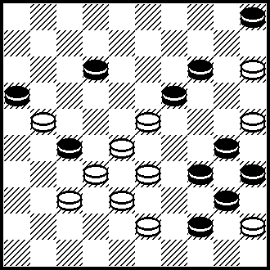 | 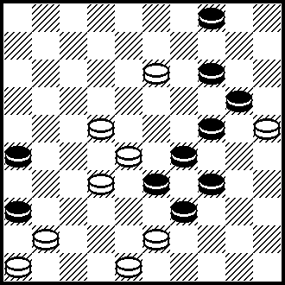
E21 | E22 | E23 | E24 | E25
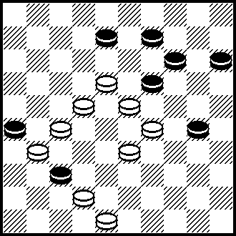 | 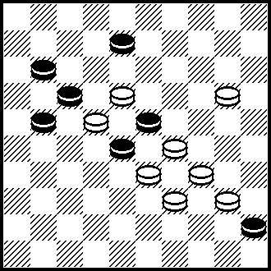 | 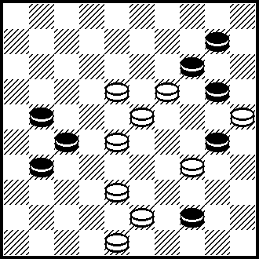 | 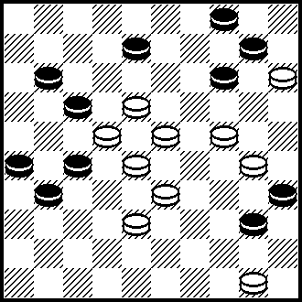 | 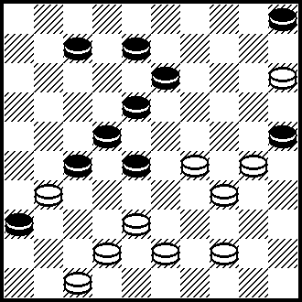
E26 | E27 | E28 | E29 | E30
Concours KvD 2008

Catégorie E

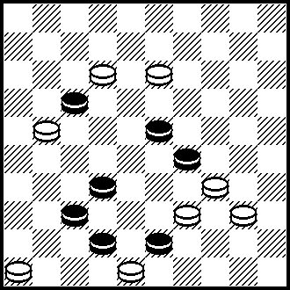 | 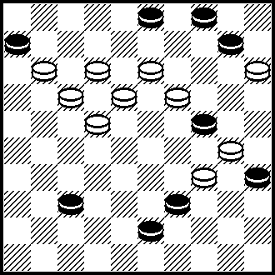 | 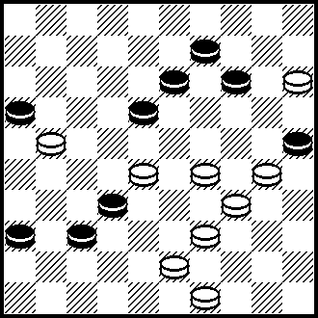 | 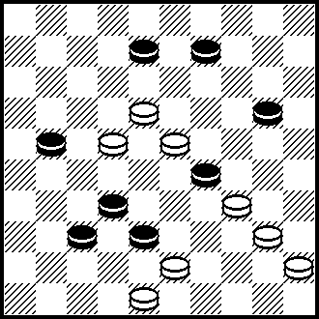 | 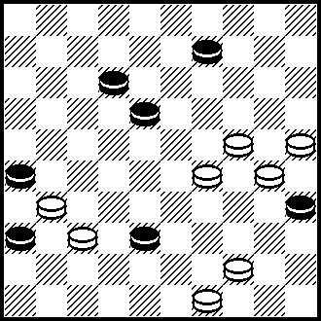
E31 | E32 | E33 | E34 | E35
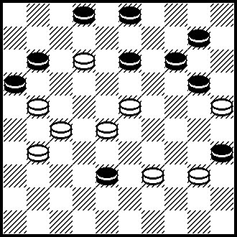 | 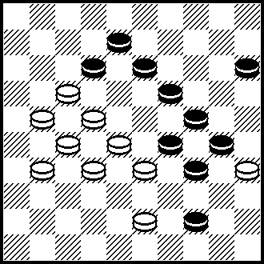 | 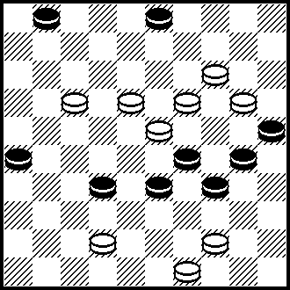 | 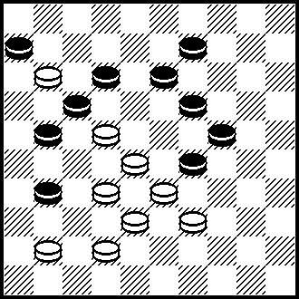 | 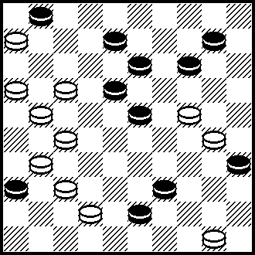
E36 | E37 | E38 | E39 | E40
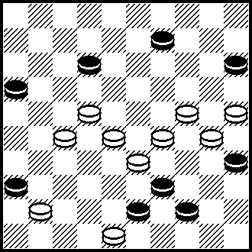 | 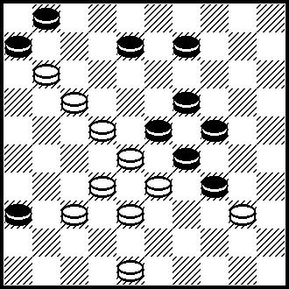 | 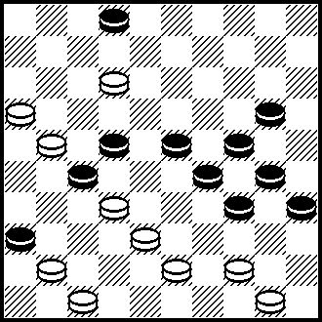 | 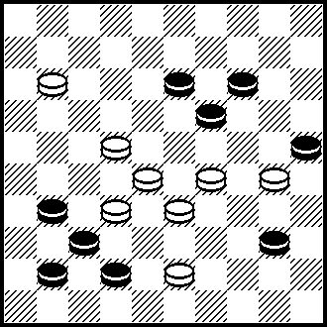 | 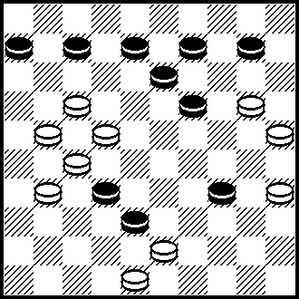
E41 | E42 | E43 | E44 | E45
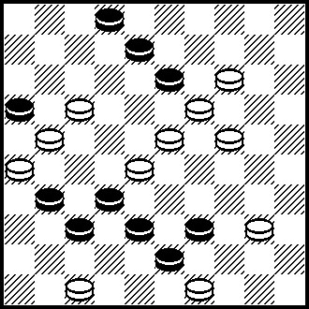 | 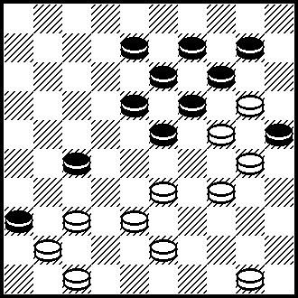 | 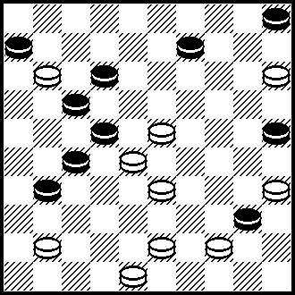 | 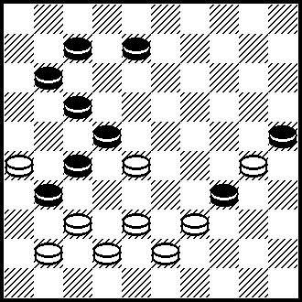 | 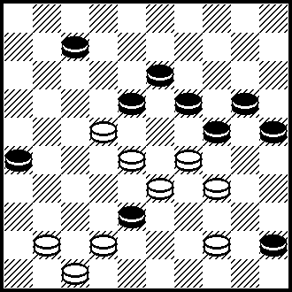
E46 | E47 | E48 | E49 | E50
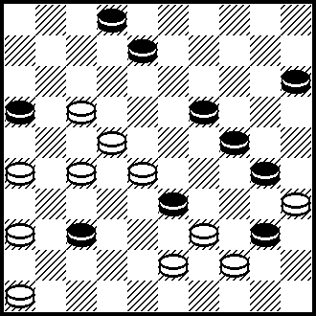 | 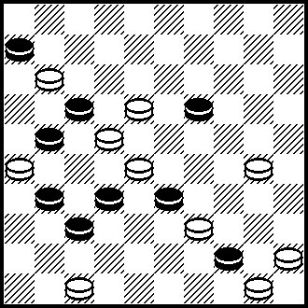 | 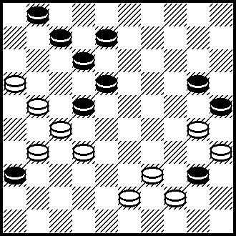 | 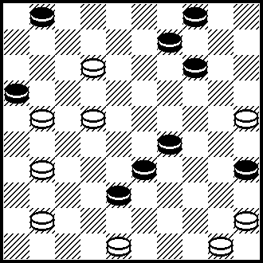 | 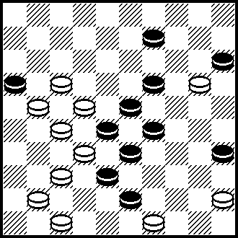
E51 | E52 | E53 | E54 | E55
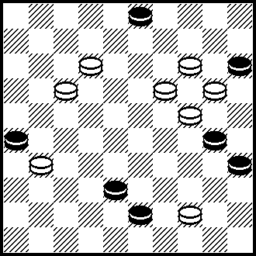 | 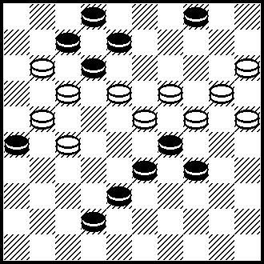 | 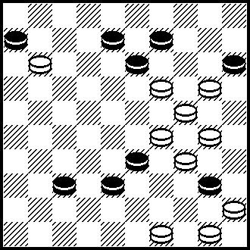 | 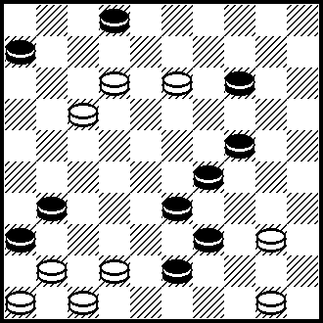 | 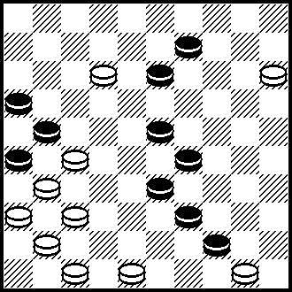
E56 | E57 | E58 | E59 | E60
Concours KvD 2008

Catégorie E

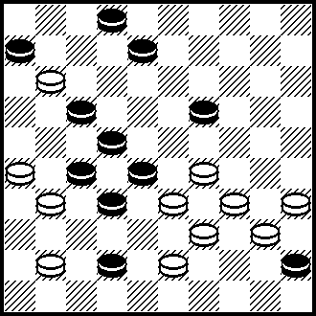 | 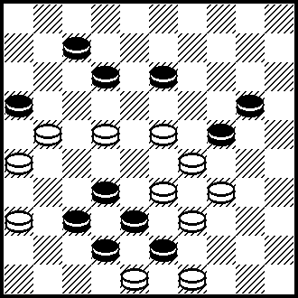 | 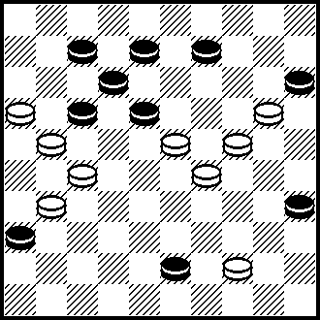 | 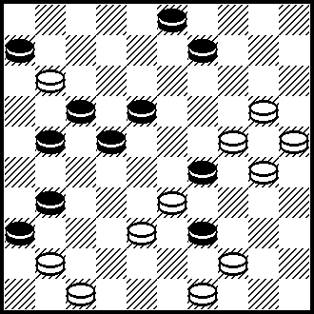 | 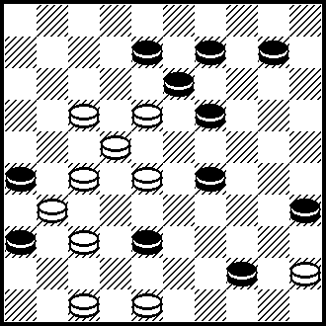
E61 | E62 | E63 | E64 | E65
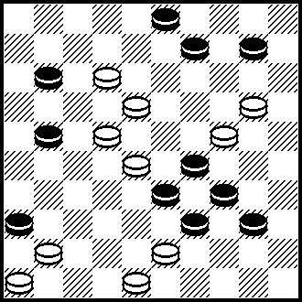
E66 | E67 | E68 | E69 | E70

Concours KvD 2008

Solutions des problèmes de la catégorie E

Certaines solutions des problèmes reçues par A. Schokker contenant tout et n’importe quoi pour désigner les variantes et sous variantes (minuscules, majuscules, des a’, des a’’’, des o, etc., etc.…), tout reproduire bêtement auraient compliqué la tâche des jurés et des organisateurs, c’est pourquoi seules des lettres majuscules ont été attribuées pour toutes les variantes et sous variantes, pour toutes questions éventuelles voici l’e-mail de notre ami : zaschokker@hotmail.com

Certain solutions of problems received by A. Schokker containing everything and anything to indicate variants and under variants (small letters, capital letters, a’, a’’’, o, etc., etc. …), all reproduce everything silly would have complicated the task of the members of the jury and the organizers, that is why only capitals letters were attributed for all the variants and under variants, for any possible questions here is the e-mail of our friend: zaschokker@hotmail.com

E1. 37,238,40,3(34A)20,10,45 + A) (44)20,10,50 +
E2. 11,31,183,1139,8,3,46 +
Légalité: 5-10-11-17-26-27-32-35-36-41/7-8-9-14-16-18-19-20-24-30-40-42-44 39(4)…
E3. 427,30,4,34,29,42,20,43 +
Légalité: 3-9-10-11-15-26-31-34-35-36-40/8-D12-22-23-24-25-28-38-42-45-47-48 21(17)41(12)…
E4. 38,33,11,20,21,43,3,47 +
E5. 21,13,23,5,22 +
E6. 33,7(42)3,37(48)2,2-16,250,16-21,19 +
E7. 19,8,3,37,11,35 +
E8. 139,43,8,17,471,150,41,5,35(34A)44(40)35 + A)(33)30(38)48 +
E9. 382,18,327,6(5A)37(41BC)37,1,37 + A) (10)37 etc. + B) (42)1,37,37 + C) (14)1 etc. +
E10. 338,37,12,5,8,47 +
E11. 17,41,24,44,3,33 +
E12. 7,2,30,8,3,25,48,17,361,49 +
E13. 42,24,14,3,48 +
E14. 11(26A)42,31(37B)13,3,46 + A) (33)42C,31(37)13,3,46 + B) (27)13,3,36 + C) 16,13,3,35 +
E15. 32,27,37,34,4,47 +
E16. 138,7,7-2,31,2,27 +
E17. 42,3,45x,3-14,26,11,49 +
E18. 193(19A)29,7,31(17)2(37B)47 + A) (17)4,48 + B) (27)48 +
E19. 21,18,12,7,13,3,44 +
E20. 23,22,31,43,34,2 +
E21. 10,21,4(7A)50,2 + A) (1)45 +
E22. 14,250,40,24,41,12,3,1 +
E23. 42,16,38,24,3 +
E24. 18,39,45x,40,20,9,3,10,49 +
E25. 27,41,21,42,10,3,24 +
E26. 43,21,3,23,13(18A)24,15 + A) (8)25(19)3(23)12(28)29(32)42(20)15(37)47 +
E27. 30,13,2,10 or 5,49 +
E28. 32,43,19,5,49 +
E29. 44,29,37,2,9,4,48 +
E30. 41,32(33A)3,30,10,19 + A) (38)3,30,10,47 +
E31. 128,41,19,23,2,48 +
E32. 29,128,18,9,28,4,49 +
E33. 293,44,10,8,3,47 +
E34. 12,3,15,40(49A)43,42 + A) (44)38,50 +
E35. 32,43,23,3,19 +
Légalité: 9-12-16-18-26-35-36/24-25-27-29-30-31-32-37-44-49 21(16x)…
E36. 19,9,7,5,6,47 +
E37. 39 (43*)18,282,18,17,20,2,32 +
E38. 172(328)43,8,7,37,31,13,3,44 +
E39. 27Z,23,3,8 [via 28],37 +
Note of author: Z) 36?(34,43,23)8(48,26) -+
E40. 44,32,7,22,1,15,3,49 +
E41. 21,283,4,35,42,20,43 +
E42. 31,7,27(23xA)30,4,2 + A) (21x)30,4,2 +
E43. 7,7,28,38,1,439,40,19,49 +
E44. 7,29,39,18,2,38 +
E45. 11,42,30,18,14,5,34 +
Légalité: 6-7-8-9-10-13-19-32-38-45/17-20-21-22-25-27-31-35-43-48-D49 49-40(34)…
E46. 10,12,8,44,5,41,28,14,48 +
E47. 339(15A)31Z(22,23,139)4,38,44(49 [via 34]B)15(38CD)42,48,28 + A) (28)23,15,4,39,42,15,10 or 5 + B) (49 [via 30])26, etc. + C) (32)42,48,37 or 46 + D) (34) or (36)38,16,28 +
Note of author: Z) 39(28)383(193,27) etc. =
E48. 439,43,10,4,30,37,50 +
E49. 382,21,1,49,39,47 +
E50. 36,41,31,40,9,14,4,2 +
E51. 11,7,261,41,31,227,20,2,32 +
E52. 24,13,8,40,42(44A)39,2,12 + A) (48)2,12 [via 33](32)23(38)29(43)40,48 +
E53. 11,13,30,7,25,3,49 +
E54. 7,42,18,40,10,24,3 +
E55. 42,38,4,4-27,40,28,2,32 +
E56. 8,9,39,14,4,45 +
E57. 204,193,8,2,10,20,43 +
E58. 23,204,504,43,3,29(20,40)33(45)50 +
E59. 44,34,427,9,128,41,4,35,16 +
E60. 10,8,31,43,28,42,3,3 +
Légalité: 9-13-16-21-23-26-29-33-35-39/12-15-31-32-36-37-40-41-47-48-50 327(44)…
E61. 21,7,38,37,2(34A)25,17 + A) (23)5(10)17 +
E62. 30(25)493,31,43,27,1,15,47 +
E63. 22,40Z,11(27A)2,47 + A) (16)4,39 +
Note of author: Z) 11?(16Y)4,48(18,23)14(29)32(33X)43(21,39,40) = Y) (27)2,40,47 + X) (34)39,49 +
E64. 28,4,38,36,44,9,9,14,3,16 +
E65. 41,32,41,43,23(12)5,50,40,23 +
E66. 14,23,41,42,8,27,4,44 +

Jury: P. Kuijper (Pays-Bas), F. Laurent (France), R. Mackevicius (Lituanie)

Nombre de participants: 37

Bielorussie (5) : Ivanov, B., Navrockij, I., Shulga, V., Varushyla, V., Vitoschkin, L.
Etats-Unis (2) : Moyseyev, A., Rom, A.
France (4) : Doubovy, N., Dumas, G., Garlopeau, P., Sabater, M.
Israel (2) : Skliar, E., Tsvetov, M.
Lettonie (1) : Rikmanis, U.
Lituanie (3) : Bieliauskas, V., Kaciuska, A., Morkus, B.
Pays-Bas (3) : Ruiter, D. de, Smedinga, T., Timmer, A.
Russie (4) : Kopilov, E., Matus, V., Nyrov, A., Shestirikov, G.
Suisse (1) : Kuyken, A.
Ukraine (12) : Fakanov, V., Fedorov, B., Fedorov, M., Ivatsko, I., Levandovsky, M., Muliar, V., Nych, A., Reznikov, S., Shapoval, N., Ustianov, S., Uvarov, A., Yushkevitch, S.

Remarks should be sent before May 1st 2009. Les observations sont à envoyer avant le 1 mai 2009 à :
André Schokker, Lomondlaan 18, 1060 PL AMSTERDAM, PAYS-BAS.
E-mail : zaschokker@hotmail.com

Le ‘Kring voor Damproblematiek’ (KvD) des Problémistes Neerlandais adressent leurs sincères remerciements à Mrs KUIJPER, LAURENT et MACKEVICIUS d’avoir bien voulu accepter la lourde et redoutable tâche de juger le présent concours..

Sachant que sans juges il ne saurait y avoir de concours, nous pensons bien faire , nous faisant l’interprète de l’ensemble des participants, de joindre à ces remerciements, l’expression de notre gratitude (A.S.)

